[此資源的目的是讓學生在特別班主任課時表達自己對事件的感受和想法，亦藉此了解他們處理情緒的方法和社交支援，或可作為其中一個途徑去協助辨識需要進一步支援的學生。心理學家可以與學校人員商量，按需要修改內容以符合學生當前需要。]

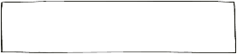
我手抒我心
- 你有認識的人受火災影響嗎？ 認識 不認識

- 當大家聽到不幸的消息，可能會有不同的感受和想法。有些同學會覺得很傷心，有些同學會感到不安和驚慌，又有些同學可能沒有特別的感覺，這些都是常見的反應。
現邀請你在下方位置 ，把你對這事件的感受、想法或疑問表達出來 (可用文字/圖畫/其他方式)。

- 你覺得這事件有多影響你的心情？(可在下方圈起相應的數字)
完全不影響 1 2 3 4 5 6 7 8 9 10 十分影響

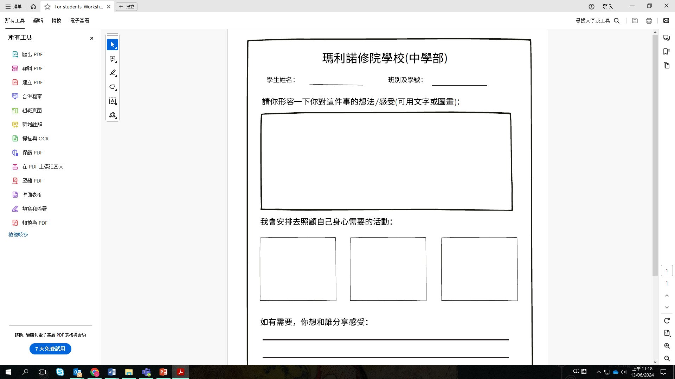
- 當你感到困擾／難過時，你會做什麼令自己舒服一點？

- 你會和誰分享感受？

_____________________________________________________________________________
_____________________________________________________________________________
- 你想與老師／社工／心理學家傾談嗎?
我想與________________________傾談
姓名: _____________________ ( ) 班別: __________________

